|  |  |  |
| --- | --- | --- |
| **בנק ישראל**  דוברות והסברה כלכלית | לוגו בנק ישראל | ‏ירושלים, י"א בכסלו התשע"ז  11 בדצמבר 2016 |

הודעה לעיתונות:

**התפתחויות בתיק הנכסים הפיננסיים של הציבור ברביע השלישי של שנת 2016**

* **ברביע השלישי של שנת 2016 עלה שוויו של תיק הנכסים בכ- 57 מיליארדי ש"ח (לעומת סוף הרביע השני של 2016) ועמד בסופו על כ- 3.39 טריליוני ש"ח.**
* **העלייה בשווי התיק ברביע השלישי נבעה בעיקר מהעלייה בשווי המניות בארץ, אג"ח החברות הסחיר וביתרת המזומן והפיקדונות. עלייה שקוזזה בחלקה ע"י הירידה באג"ח הממשלתיות.**
* **מתחילת שנת 2016 חלה ירידה בשיעור הנכסים הסחירים (1.1- נקודות האחוז), הנכסים בחו"ל (0.6- נקודות האחוז) ובנכסים במט"ח (0.5- נקודות האחוז).**
* **שווי יתרת התיק המנוהל ע"י המשקיעים המוסדיים עלה ברביע השלישי של שנת 2016 בכ-1.7% (23 מיליארדי ש"ח), ועמד בסוף בסופו על כ-1.42 טריליון ש"ח. העלייה נרשמה במרבית הרכיבים, בעיקר בשווי המניות בישראל ובהשקעות בחו"ל שקוזזה בחלקה ע"י ירידה בשווי המזומן והפיקדונות.**
* **ברביע השלישי של השנה, בניגוד למגמה שהחלה בשנת 2015, נרשמו הפקדות נטו בקרנות הנאמנות בהיקף של כ- 0.6 מיליארדי ש"ח.**

1. סך תיק הנכסים

מהחטיבה למידע ולסטטיסטיקה בבנק ישראל נמסר, כי **ברביע השלישי של שנת 2016** עלהשוויו של תיק הנכסים בכ- 57 מיליארדי ₪ (1.7%) ועמד בסופו על כ- 3.39 טריליוני ש"ח.

העלייה בשווי התיק ברביע השלישי נבעה בעיקר מהעלייה בשווי המניות בארץ (28 מיליארדים, 6.1%), אג"ח החברות הסחיר (13.6 מיליארדים, 4.8%) וביתרת המזומן והפיקדונות (10.7 מיליארדים, 0.9%). עלייה שקוזזה בחלקה ע"י הירידה באג"ח הממשלתיות.

משקל תיק הנכסים הפיננסיים של הציבור ביחס לתוצר עלה מעט (0.2 נקודות אחוז) במהלך הרביע ועמד בסוף ספטמבר 2016 על כ-281.2% (תרשים 2 ו-3) זאת לעומת ירידה מצטברת של כ- 3.7 נקודות האחוז בשני הרביעים הקודמים. עלייה זו נבעה מקצב עלייה גבוה יותר של תיק הנכסים מאשר קצב עליית התמ"ג.

תרשים 1: יתרת תיק הנכסים הפיננסיים שבידי הציבור 
מיליארדי ש"ח, מחירים שוטפים
 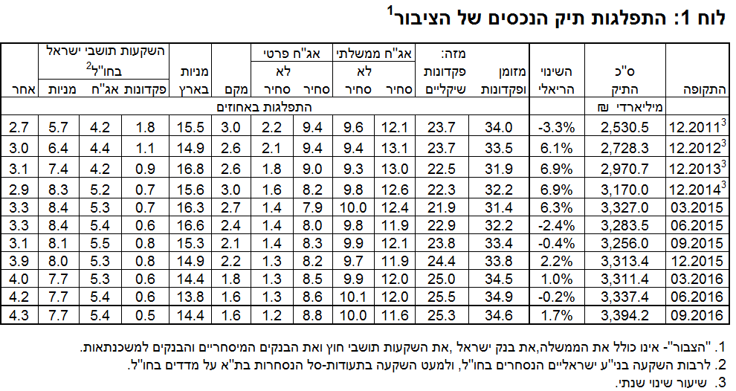

|  |  |
| --- | --- |
| תרשים 2: התפתחות תיק הנכסים הפיננסיים של הציבור לעומת התוצר. מיליארדי ש"ח. | תרשים 3: יחס תיק הנכסים הפיננסיים של הציבור לתוצר |

**הרכב תיק הנכסים** – מתחילת שנת 2016 חלה ירידה של כ- 1.1 נקודות האחוז במשקל הנכסים הסחירים, זאת בעיקר על רקע ירידות השערים בבורסה בארץ. משקלם של הנכסים בחו"ל והנכסים במט"ח ירד בכ-0.6 ו-0.5 נקודות האחוז, בהתאמה, כתוצאה ממימושים נטו בחו"ל במקביל לייסוף השקל מול הדולר. מנגד, חלה עלייה קלה (כ- 0.1 נקודות האחוז) במשקל הנכסים בסיכון, שהסתכמה בעלייה של כ- 35 מיליארדי ש"ח (2.6%) בשווי הנכסים.

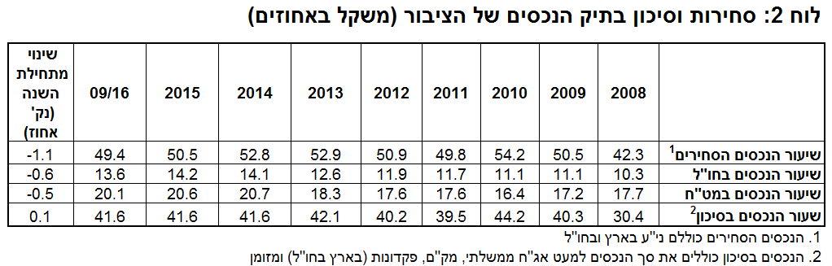

1. התפלגות תיק ניירות הערך לפי מכשירים עיקריים

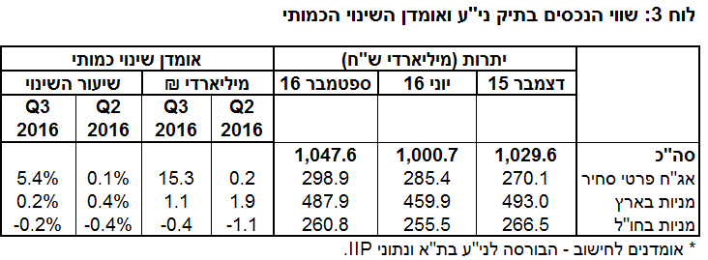

**מניות בארץ**

**ברביע השלישי של שנת 2016** עלתה יתרת המניות בארץ בתיק הנכסים בכ- 28 מיליארדי ש"ח (6.1%) ועמדה בסוף חודש ספטמבר על כ-487.9 מיליארדים. זאת בניגוד לירידה מצטברת של כ- 85.8 מיליארדים ביתרת המניות בארבעת הרביעים הקודמים. העלייה ברביע הנוכחי היא בעיקר כתוצאה מעליית המחירים בבורסה בת"א.

**אג"ח**

**ברביע השלישי של שנת 2016** עלה שווי תיק אג"ח החברות הסחיר בארץ בכ- 13.6 מיליארדי ש"ח (4.8%) ועמד בסוף ספטמבר על כ-298.9 מיליארדים. העלייה נבעה מהשקעות נטו אשר קוזזו חלקית ע"י ירידות מחירים.

ביתרת תיק האג"ח הממשלתיות חלה ירידה של כ- 5.1 מיליארדי ש"ח (0.7%-) ומנגד חלה עלייה קלה של כ- 0.9 מיליארדי ש"ח (1.6%) בשווי יתרות המק"מ.

**מזומן ופיקדונות**

יתרת רכיבי המזומן והפיקדונות עלתה ברביע השלישי בכ- 10.7 מיליארדי ש"ח (0.9%), זאת בהמשך למגמת העלייה בשנים האחרונות. העלייה במהלך הרביע נבעה מהגדלת יתרות המזומן והעו"ש שקוזזה חלקית ע"י ירידה ביתרת הפיקדונות.

**תיק הנכסים בחו"ל**

**ברביע השלישי של שנת 2016** עלה שווי התיק המוחזק בחו"ל בכ-4.5 מיליארדי ש"ח (1%) ועמד בסוף ספטמבר על כ-460.6 מיליארדים - המהווים כ-13.6% מסך תיק הנכסים. העלייה בשווי התיק נבעה מעליות המחירים בשוקי חו"ל שקוזזו חלקית ע"י ייסוף השקל מול הדולר (2.3%-), אשר הוריד את השווי השקלי של התיק, וממימושים נטו בתיק בחו"ל.

שווי המניות בחו"ל עלה בכ-5.3 מיליארדים (2.1%) ועמד בסוף ספטמבר על כ-260.8 מיליארדי ש"ח. כמו כן שווי תיק האג"ח הסחיר בחו"ל עלה בכ-1.4 מיליארדים (0.8%) ועמד בספטמבר על כ-181.9 מיליארדי ש"ח. מנגד, שווי הפיקדונות בבנקים בחו"ל ירד בכ- 2.2 מיליארדים (10.9%-).

תרשים 4: תיק הנכסים של תושבי ישראל בחו"ל
מיליארדי ש"ח, מחירים שוטפים


# התיק המנוהל באמצעות המשקיעים המוסדיים

**שווי יתרת התיק המנוהל ע"י המשקיעים המוסדיים** עלה ברביע השלישי של שנת 2016 בכ-1.7% (23 מיליארדי ש"ח), ועמד בסוף בסופו על כ-1.42 טריליון ש"ח. העלייה נרשמה במרבית הרכיבים, בעיקר בשווי המניות בישראל (7.8 מיליארדים, 7.5%) ובהשקעות בחו"ל (5.8 מיליארדים, 2.2%), והיא קוזזה בחלקה ע"י ירידה בשווי המזומן והפיקדונות (7.5 מיליארדי ש"ח, 8.1%).

**משקלו של התיק המנוהל** ע"י המוסדיים מסך תיק הנכסים של הציבור נותר כמעט ללא שינוי ועמד בסוף ספטמבר על כ-41.8%.

**תרשים 5: יתרת סך הנכסים בתיק המנוהל בידי הגופים המוסדיים
ללא קרנות נאמנות
**

**חשיפת[1] התיק המנוהל ע"י הגופים המוסדיים לנכסים זרים ולמט"ח –**

ברביע השלישי של שנת 2016 שיעור החשיפה של המשקיעים המוסדיים לנכסים זרים נותר כמעט ללא שינוי ועמד בסוף הרביע על כ- 24% מהתיק. השינוי המשמעותי ביותר, במהלך הרביע השלישי של השנה, התרכז בקרנות הפנסיה החדשות שהקטינו את היקף חשיפתן לנכסים זרים בכ-1.1 נק' אחוז עד לרמה של כ-28.1%. מנגד, שיעור החשיפה לזרים של קופות הגמל וההשתלמות עלה בכ- 0.3 נקודות האחוז.

**שיעור החשיפה למט"ח,** הנמדד ע"י משקל הנכסים הנקובים והצמודים למט"ח (כולל נגזרי ש"ח/מט"ח) מסך כל הנכסים של המשקיעים המוסדיים עלה מעט ועמד בסופו על כ-14.5%. יתרת החשיפה למט"ח במונחים שקליים עלתה בקצב גבוה יותר מאשר העלייה בסך נכסי ההשקעה. העלייה ביתרת החשיפה נבעה בעיקר מעלייה במחירי ני"ע בשוקי חו"ל אשר קוזזו חלקית ע"י ייסוף השקל מול הדולר.

מנתוניהאומדנים **לתנועות נטו בנכסי מט"ח** עולה כי במהלך הרביע השלישי נרשמו מימושים נטו בהיקף קטן בנכסי המט"ח של המשקיעים המוסדיים; מימושים מתונים בנכסים הנקובים והצמודים למט"ח ובמקביל מכירות מט"ח נטו באמצעות מכשירים נגזרים בהיקף של כ-0.2 מיליארדי דולרים; כלומר הגדלת העסקאות העתידיות למכירת מט"ח.

|  |  |
| --- | --- |
| תרשים 6: תנועות נטו בנכסי מט"ח של המשקיעים המוסדיים* מול שינוי בנגזרים ש"ח/מט"ח, מיליארדי דולרים (הפעולות בנכסי מט"ח שבוצעו במהלך התקופה) | תרשים 7: שיעור החשיפה לזרים ולמט"ח של המשקיעים המוסדיים (אחוזים, ללא מבטיחות תשואה) |

**\*ניתן למצוא באתר בנק ישראל** [**לוחות ארוכי טווח חודשיים**](https://e.boi.org.il/he/DataAndStatistics/Pages/MainPage.aspx?Level=3&Sid=49&SubjectType=2) **לנתוני חשיפה למט"ח ולזרים של המשקיעים המוסדיים.**

# התיק המנוהל באמצעות קרנות הנאמנות

היקף התיק המנוהל באמצעות קרנות נאמנות ישראליות עמד בסוף ספטמבר 2016 על כ-216.6 מיליארדי ש"ח, כ-6.4% מסך תיק הנכסים של הציבור.

**ברביע השלישי של השנה, בניגוד למגמה שהחלה בשנת 2015, נרשמו הפקדות נטו** (עודף הפקדות על פדיונות, בניכוי דיבידנד) בהיקף של כ- 0.6 מיליארדי ש"ח. כתוצאה מההנפקות נטו בשילוב עם העלייה במחירי הנכסים עלו שווי יתרות קרנות הנאמנות בכ-2.3 מיליארדי ש"ח. מהתפלגות הקרנות לפי התמחויות עולה כיההנפקות נטו ברביע זה, התרכזו בנכסי האג"ח הכללי בארץ (2.3 מיליארדים, 3.3%), אג"ח חברות בארץ (1.5 מיליארדים, 4.8%) ובמניות בארץ ובחו"ל (1.1 מיליארדים, 5.4%). מנגד חלו פדיונות נטו בקרנות הכספיות (2.3 מיליארדים, 10.6%-) ובאג"ח השקליות בארץ (2.1 מיליארדים, 8.4%-).

תרשים 8: הפקדות נטו בקרנות הנאמנות לפי התמחות
מיליארדי ש"ח


למידע נוסף בנושא זה לחץ [כאן](https://e.boi.org.il/he/DataAndStatistics/Pages/MainPage.aspx?Level=2&Sid=15&SubjectType=1).

1. אומדנים לחשיפה של העמיתים (ולא של הגופים המוסדיים עצמם) לסיכונים שונים בתיק המנוהל עבורם ע"י המוסדיים (ללא תכניות ביטוח מבטיחות תשואה, בהן הסיכון הוא של המוסדיים).